Science des données

Ce q TP est dédié à l’utilisation de techniques de classification supervisée. Contrairement aux algorithmes de clustering vus lors des séances précédentes, qui permettent de réaliser des classifications non supervisées, ces techniques apprennent à classer à partir d’un premier jeu de données étiquetées, dans lequel les étiquettes représentent les classes. Ils peuvent ensuite étiqueter de nouvelles données, non étiquetées au préalable cette fois, en utilisant les règles de classement apprises pendant la phase d’apprentissage. Le TP comporte 3 exercices. Le premier porte sur la classification d’aliments, le second porte sur la classification de contes, le troisième porte sur la classification d’iris.
Mots-clés : classification supervisée, classification non supervisée, données étiquetées, validation croisée, matrice de confusion, prédiction, nomogramme, classification binaire, classification multiclasses.
Exercice 1
Ouvrez un nouveau fichier Orange et importez le jeu de données fruits-and-vegetables-train.tab disponible sur Moodle grâce à l’outil File. Il contient 35 individus avec :
- 1 variable textuelle (name) contenant le nom d’un fruit ou d’un légume,
- 9 variables quantitatives caractérisant le fruit ou le légume,
- 1 variable nominale (classification) indiquant si l’individu est un fruit (fruit) ou un légume (vegetable).
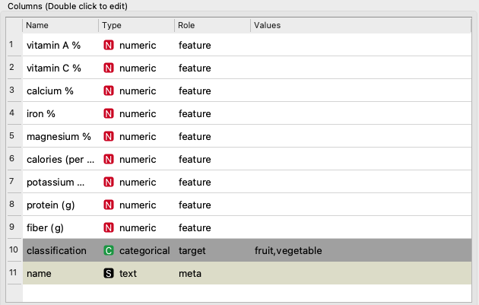
Ajoutez Data Table en sortie de File et parcourez les données de façon à bien les comprendre :
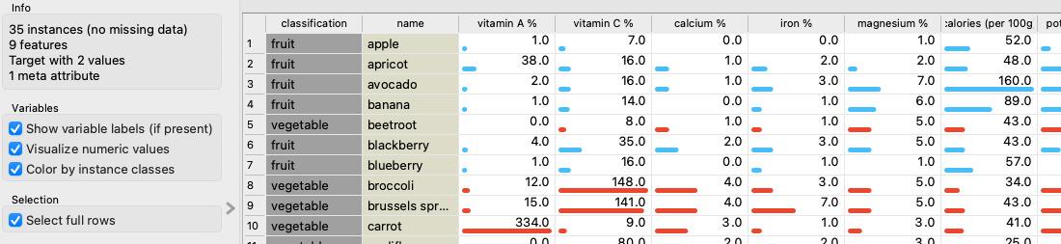
L’objectif de cet exercice est d’entrainer des modèles à reconnaitre, à partir des variables quantitatives, l’étiquette contenue dans la variable classification. Autrement dit, vous cherchez à créer des modèles classant les individus en fruits ou en légumes. Une fois entrainés, vous allez utiliser les modèles sur un jeu de données ne contenant par la variable classification.
Pour commencer, ajoutez l’algorithme des k plus proches voisins (outil kNN dans le menu Model) en sortie de File :
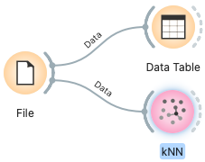
Ouvrez kNN :
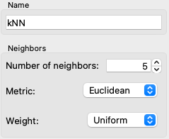
Comme vous pouvez l’observer, vous pouvez modifier 3 paramètres :
- Number of neighbours : le nombre k de plus proches voisins,
- Metric : la mesure de distance utilisée,
- Weight : le poids des plus proches voisins (si la distance est sélectionnée, les individus les plus proches, parmi les k plus proches voisins, de l’individu à classer compteront plus que les plus éloignés).
Pour l’instant, laissez les paramètres par défaut tels qu’indiqués dans l’image ci-dessus.
En sortie de kNN, ajoutez l’outil Test and Score (menu Evaluate). En plus du kNN, il doit aussi prendre en entrée les données issues de File :
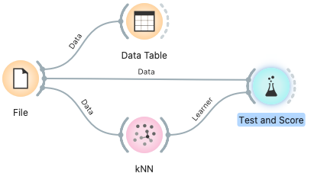
Il permet de générer une validation croisée du modèle. Ouvrez-le et observez les différents paramètres sur la gauche. En particulier, vous pouvez modifier le nombre de blocs (Number of folds) utilisés. Mettez le nombre de blocs à 10. Sur la droite, vous voyez apparaitre différentes valeurs mesurant la qualité du modèle (CA, F1, Precision, Recall). Nous y reviendrons la semaine prochaine.
En sortie de Test and Score, ajoutez une matrice de confusion (Confusion Matrix, menu Evaluate) :
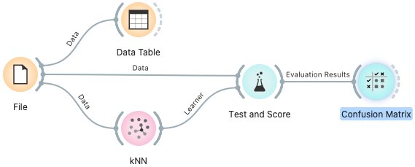
Ouvrez la matrice de confusion :
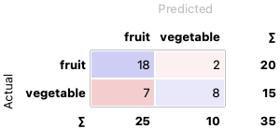
Vous pouvez observer que 18 fruits et 8 légumes ont été correctement classés. Par contre, 7 légumes ont été classés comme des fruits et 2 fruits ont été classés comme des légumes. Le modèle est donc plutôt bon mais loin d’être infaillible.
Modifiez les paramètres de kNN jusqu’à obtenir la matrice de confusion suivante (c’est la meilleure que l’on puisse obtenir avec l’algorithme des k plus proches voisins) :
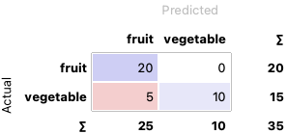
Ajoutez un Data Table en sortie de Confusion Matrix. Ouvrez-le. Ouvrez aussi Confusion Matrix et sélectionnez les 5 individus classés comme fruits alors que ce sont des légumes en cliquant sur la case correspondante. Vous pouvez alors observer ces individus dans la table :
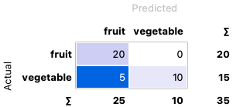
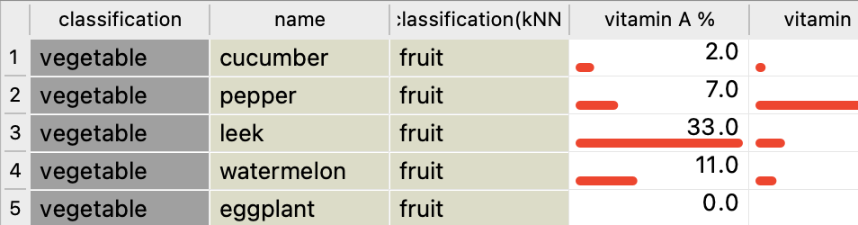
Il s’agit du concombre, du poivre, du poireau, de la pastèque et de l’aubergine. En ce qui concerne la pastèque, on peut se demander si la classification initiale était correcte…
Vous allez maintenant comparer kNN avec les autres modèles de classification évoqués en cours. Ajoutez les modèles disponibles dans le menu Model (Logistic regression, Naive Bayes, SVM, Tree, Random Forest, Neural Network) :
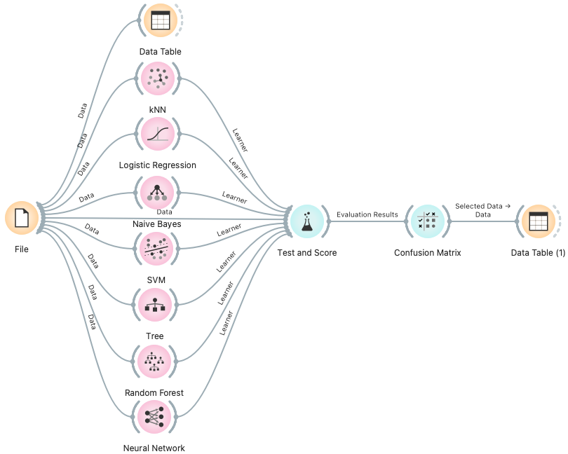
Ouvrez Matrix Confusion et comparez les différentes matrices de confusion. Quel modèle fait le moins d’erreurs et parait donc être le plus performant ?
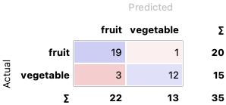
Remarque : Vous avez modifié les paramètres de kNN pour en améliorer les résultats. Les autres modèles ont aussi des paramètres. Tout au long de votre formation, vous allez étudier chacun de ces modèles pour arriver à comprendre l’impact de leurs paramètres et ainsi être capable de les modifier pour améliorer les résultats.
Maintenant que vous avez comparé vos modèles et identifié celui qui produit les meilleurs résultats, vous allez pouvoir faire des prédictions. Pour cela, commencez par récupérer le fichier fruits-and-vegetables-test.tab sur Moodle, chargez-le dans Orange à l’aide d’un second File et visualisez son contenu à l’aide d’un Data Table :
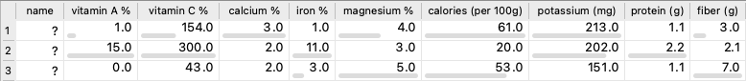
Comme vous pouvez le voir, le fichier contient 3 individus pour lesquels les 9 variables caractéristiques des légumes/fruits ont été spécifiées. Par contre, il ne contient pas de variable classification permettant de déterminer si une ligne concerne un fruit ou un légume. C’est cette variable que vous allez prédire grâce aux modèles entrainés précédemment.
En sortie de File avec lequel vous avez chargé les données à prédire, ajoutez un Predictions (menu Evaluate). En plus des données, ajoutez une connexion de façon à ce que Predictions prenne en entrée le modèle le plus performant (celui qui vous a donné la matrice ci-dessus) :
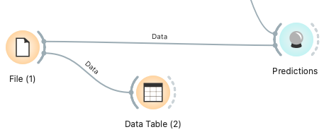
Ouvrez prédictions, vous pouvez observer que la première et la troisième ligne sont classées comme des fruits et que la deuxième est classée comme un légume :
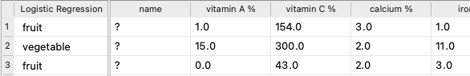
Ajoutez maintenant en entrée de Predictions tous les autres modèles :
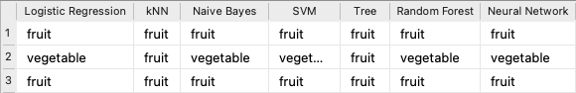
Comme vous pouvez le voir, tous classent la première et la dernière ligne comme des fruits. En revanche, l’algorithme des k plus proches voisins (kNN) et l’arbre de décision (Tree) classent la deuxième ligne comme un fruit alors que les autres la classent comme un légume.
Pour finir cet exercice, enregistrez votre travail (menu File -> Save As …) pour le garder comme exemple.

Exercice 2
Lors de la deuxième séance, vous avez vu comment classer les textes d’un corpus à l’aide d’un algorithme de clustering hiérarchique. Comme vous l’avez vu en cours, ce type d’approche est qualifiée de non supervisée, ie on ne connait pas les classes a priori et on se contente de regrouper les textes en fonction des mots qu’ils contiennent : plus les textes ont des mots en communs, plus ils ont de chances d’appartenir aux mêmes clusters. Vous avez vu aussi lors du TP 2 que :
- Les textes des contes de Grimm sont classés par l’ATU en deux catégories, les contes d’animaux (Animal Tales) et les contes de magie (Tales of Magic),
- L’algorithme de clustering hiérarchique a quasiment permis de retrouver ces deux classes.
L’objectif de cet exercice est de mettre en place une chaine d’apprentissage supervisé pour apprendre, sur le corpus des contes de Grimm, à reconnaitre les classes Animal Tales et Tales of Magic, puis classer les contes d’un autre corpus contenant des contes d’Andersen.
Ouvrez Orange et chargez grimm-tales-selected.tab à l’aide de Corpus. En sortie, utilisez Corpus Viewer pour voir les textes et vérifier qu’ils sont bien chargés.
Toujours en sortie de Corpus, ajoutez Preprocess Text (avec la liste des mots d’arrêt étendue comme vous l’avez fait lors du second TP) et Bag of Words pour prétraiter et transformer en nombres vos données.
En sortie de Bag of Words, ajoutez Logistic Regression pour apprendre à classer les données :
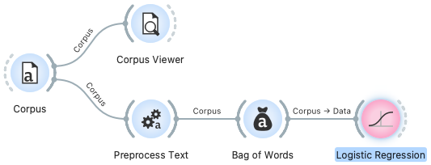
Pour visualiser comment le modèle de régression fonctionne, ie quels sont les mots qu’il utilise pour classer les textes (les mots discriminants), ajoutez l’outil Nomogram (menu Visualize) en sortie de Logistic Regression :
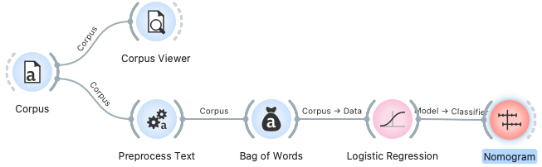
Un nomogramme est un outil permettant de visualiser comment les variables influencent les probabilités calculées par les modèles pour établir leur classification. Ouvrez Nomogram :
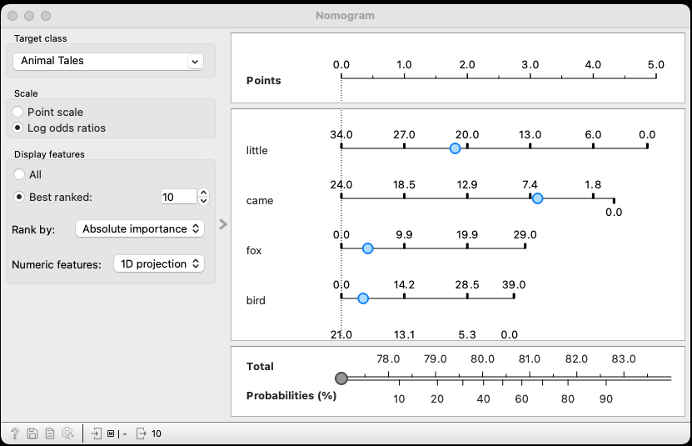
Dans le cadre de droite, vous pouvez voir la liste des 10 mots (little, came, fox…) les plus utilisés pour calculer la probabilité que le conte soit dans la classe Animal Tales (classe sélectionnée en haut à gauche). Placez tous les cercles bleus en fin de ligne :
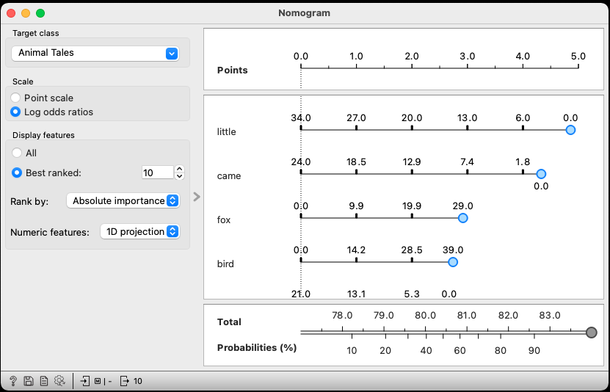
Vous pouvez observer que le cercle gris en bas de l’écran est positionné à droite, cela veut dire que la probabilité que le conte soit dans la classe Animal Tales est de 100% si le nombre d’occurrences de little est 0, le nombre d’occurrences de came est 0, le nombre d’occurrences de fox est 29, le nombre d’occurrences de bird est 39, etc.
Mettez maintenant tous les cercles bleus à gauche :
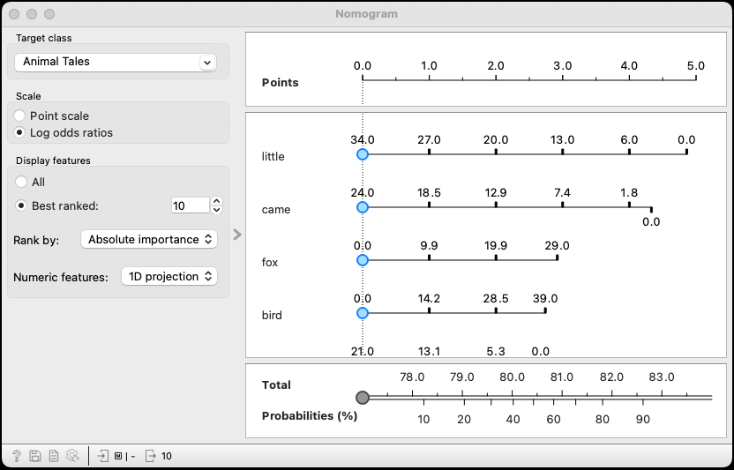
Cette fois, vous observez que la probabilité que le texte soit dans la classe Animal Tales est de 0% si le nombre d’occurrences de little est 34, le nombre d’occurrences de came est 24, le nombre d’occurrences de fox est 0, le nombre d’occurrences de bird est 0, etc.
Déplacez les cercles bleus de façon à tester l’impact que les différents nombres d’occurrence des mots ont sur la probabilité que le texte soit dans la classe Animal Tales.
Vous pouvez remarquer que les échelles ne sont pas les mêmes pour chaque mot : parfois le 0 est à gauche, parfois il est à droite. Si le 0 est placé à gauche (par exemple pour le mot fox), cela indique que plus le mot apparait dans le texte, plus la probabilité que ce texte soit dans la classe Animal Tales est élevée. Au contraire, si le 0 est placé à droite (par exemple pour le mot little), cela indique que moins le mot apparait dans le texte, plus la probabilité que ce texte soit dans la classe Animal Tales est élevée.
Dans le cadre en haut à gauche, changez la classe ciblée en Tales of Magic. Vous pouvez observer que les axes sont inversés. Cette fois, plus le texte contient d’occurrences du mot little, plus la probabilité qu’il appartienne à la classe Tales of Magic est élevée. Au contraire, plus il contient d’occurrences du mot fox, plus la probabilité qu’il appartienne à la classe Tales of Magic est faible.
Continuez à déplacer les cercles bleus de façon à tester l’impact que les différents mots ont sur la probabilité que le texte soit dans la classe Tales of Magic.
L’outil Nomogram fonctionne aussi avec le modèle Naive Bayes. Ajoutez ce modèle à votre chaine de traitement et comparez les deux nomogrammes issus des deux modèles :
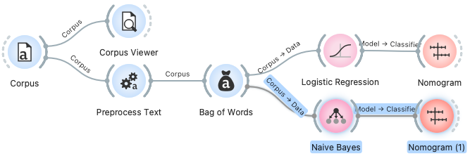
Vous pouvez observer que certains mots sont parmi les 10 plus utilisés par les deux modèles, comme little, went, came, cat. D’autres en revanche n’apparaissent que dans le top 10 d’un seul modèle, comme nothing, fox...
Vous allez maintenant essayer de voir si les deux modèles d’apprentissage sont performants. Pour cela, ajoutez Test and Score et Confusion Matrix en sortie des deux. N’oubliez pas que Test and Score nécessite aussi de prendre en entrée le jeu de donnée, en l’occurrence celui produit par le sac de mots :
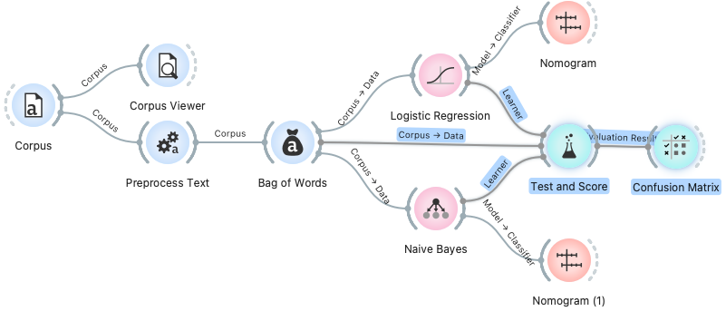
Ouvrez Confusion Matrix. Vous pouvez observer que les deux modèles arrivent à retrouver tous les textes appartenant à la classe Animal Tales. Par contre, Logistic Regression classe quatre textes appartenant à la classe Tales of Magic dans la classe Animal Tales et Naive Bayes fait la même erreur pour 16 textes. La régression logistique semble donc être plus performante sur ce jeu de données.
Vous allez maintenant utiliser vos modèles pour classer des textes non étiquetés. Ajoutez un nouveau corpus et chargez-y le fichier andersen.tab. Utilisez l’outil Corpus viewer pour parcourir les 3 contes de ce nouveau corpus. Comme vous pouvez le remarquer, il n’y a pas de variable ATU Topic cette fois.
Ajoutez Predictions en sortie des deux modèles et connectez-le au nouveau corpus :
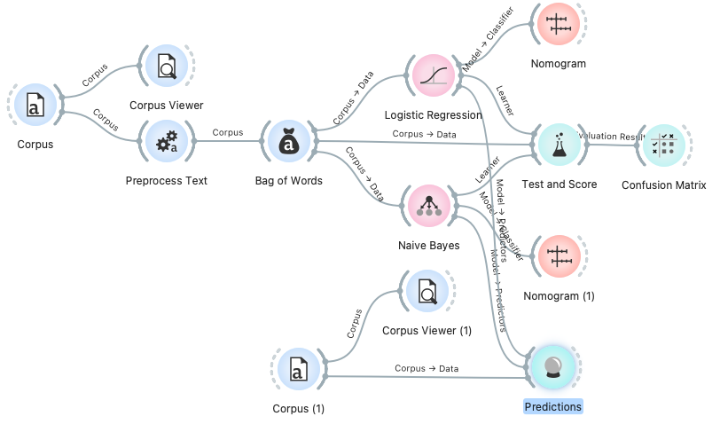
Ouvrez l’outil Predictions :
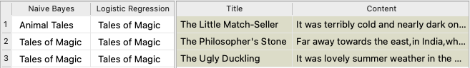
Vous pouvez observer que les trois contes ont été classés comme des Tales of Magic par la régression logistique. Cela parait correct pour The Little Match-Seller (La petite fille aux allumettes) et The Pilosopher’s Stone (La pierre philosophale). En revanche, The Ugly Duckling (Le vilain petit canard) devrait être classé comme Animal Tales. Le classifieur naïf de Bayes donne ici de moins bons résultats dans la mesure où deux contes semblent mal classés : The Little Match-Seller et The Ugly Duckling. Ces erreurs montrent qu’un modèle de classification n’est jamais sûr à 100% et qu’une vérification manuelle reste toujours nécessaire.
Pour finir cet exercice, enregistrez votre travail (menu File -> Save As …) pour le garder comme exemple.

Exercice 3
Dans les deux exercices précédents, vous avez vu des exemples de classification binaire, ie de classification avec 2 étiquettes. Il est aussi possible de faire des classifications avec plus d’étiquettes. On parle dans ce cas de classification multiclasses.
Ouvrez Orange et chargez iris.tab avec File. Ajoutez en sortie de File un MDS et observez comment les données se répartissent dans le nuage de points résumant toutes les variables quantitatives. Vous pouvez observer que les iris de l’espèce iris-setosa se démarquent clairement des autres. Les deux autres espèces (iris-versicolor et iris-virginica) se démarquent aussi l’une de l’autre mais de manière moins tranchée.
Ajoutez en sortie de File les 7 modèles vus dans l’exercice 1. Ajoutez en sortie de ces modèles Test and Score et Confusion Matrix. Ouvrez Confusion Matrix et observer les différentes matrices de confusion. Comme on peut s’y attendre, les 50 individus de la classe Iris-setosa sont quasiment toujours bien classés. En revanche, les deux autres classes comportent plus d’erreurs (mais elles restent minimes).
Quel est le modèle le plus performant ? C’est plus difficile à dire ici, et ça le serait encore plus s’il y avait plus d’étiquettes. C’est pourquoi vous verrez la semaine prochaine comme quantifier, à travers différentes mesures, les performances d’un modèle.

https://fr.wikipedia.org/wiki/Classification_Aarne-Thompson-Uther
Voir le résumé : https://fr.wikipedia.org/wiki/La_Petite_Fille_aux_allumettes
Texte en français : https://www.biblisem.net/narratio/anderlpp.htm
Voir le résumé : https://fr.wikipedia.org/wiki/Le_Vilain_Petit_Canard

